Содержание

Введение 3
1. Тенденции и проблемы развития ИС в области учета товарно-денежного оборота 5
1.1 Экономическая сущность учета товарно-денежного оборота оптовой торговли 5
1.2 Проблемы развития автоматизированных систем учета товарно-денежного оборота 7
1.3 Разработка и обоснование выбора технологии проектирования 11
2 Характеристика и особенности текущего состояния информационной системы 14
2.1 Технико-экономическая характеристика 14
2.2 Анализ текущего состояния информационной системы 16
2.3 Мероприятия и рекомендации по совершенствованию информационной системы 27
2.4 Постановка проекта 29
2.5 Обоснование проектных решений 31
3 Система учета товарно-денежного оборота магазина 34
3.1 Общее описание системы 34
3.2 Информационное обеспечение системы 37
3.3 Программное обеспечение комплекса задач 42
4 Результаты опытной эксплуатации автоматизированного рабочего места 53
5 Экономическое обоснование разработки и внедрения проекта 55
ЗАКЛЮЧЕНИЕ 65
СПИСОК ИСПОЛЬЗОВАННЫХ ИСТОЧНИКОВ 66

ВВЕДЕНИЕ

В настоящее время предприятия различных сфер бизнеса внедряют системы автоматизации, позволяющие автоматизировать различные направления деятельности. Успех деятельности любой компании во многом определяется тем, насколько компания идет в ногу со временем и внедряет автоматизированные системы, которые непременно позволяют сократить издержки, минимизировать рутинные операции, происходящие в процессе оперативной деятельности любого предприятия.
В рамках данной работы проведено изучение технологии оптовых продаж. Актуальность выбора темы ВКР заключается в необходимости удержания клиентской базы компаниями, работающими в сфере продаж электроники. Специфика данного рынка связана с наличием большого количества игроков и для сохранения своих позиций на рынке необходимо для клиентов создавать условия, позволяющие проводить продажи по приемлемым ценам.
Использование информационных технологий в деятельности компаний, занимающихся оптовой торговлей, позволяет оперативно осуществлять поиск информации о наличии товаров, их характеристиках, осуществлять подбор выборки по поставщикам, формировать комплект документации. Аналитическая отчетность, формируемая в программах, позволяет оптимизировать ассортиментный ряд реализуемой продукции, проводить разработку маркетинговых акций, программ лояльности для покупателей, что в конечном итоге обеспечивает сохранение и расширение клиентской базы.
Целью данной работы является разработка системы автоматизации оптовой торговли.
Задачи проекта:
- изучение специфики автоматизации оптовой торговли, построение моделей бизнес-процессов;
- постановка задач автоматизации;
- определение информационных объектов, их свойств;
- постановка задач автоматизации, определение перечня справочников, входных, отчетных форм;
- проектирование структуры базы данных;
- проектирование архитектуры разрабатываемого программного обеспечения;
- определение стратегии автоматизации;
- разработка программного продукта;
- опытная эксплуатация;
- определение экономической эффективности проекта.
Объектом исследования является деятельность отдела продаж ООО «Мобиленд».
Предмет исследования – автоматизация деятельности отдела оптовых продаж ООО «Мобиленд».
Методы исследования: анализ литературных источников, моделирование бизнес-процессов, построение алгоритмов, программная реализация.

1. Тенденции и проблемы развития ИС в области учета товарно-денежного оборота

1.1 Экономическая сущность учета товарно-денежного оборота оптовой торговли

В рамках данной работы проведено создание информационной системы для автоматизации оптовой торговли.
Основными участниками товарного рынка в рамках оптовой торговли являются изготовители, посредники, потребители продукции, выступающие в качестве равноправных партнеров, что проявляется в таких формах товарных связей, как оптовая торговля, которая регулирует процессы накопления и перемещения товаров во времени и в пространстве [2].
Оптовая торговля является формой отношений между организациями, в рамках которой осуществляется самостоятельное формирование хозяйственных связей по поставкам товаров. Оптовая торговля оказывает влияние на межрегиональные экономические связи, отрасли, определяет маршруты движения товарной продукции, логистические цепочки, вследствие чего совершенствуется распределение труда между территориями, что обеспечивает пропорциональное развитие регионов.
Оптовая торговля включает полную совокупность товарной продукции и включает как набор средств производства, так и предметов потребления. Как правило, в рамках оптовых операций закупки товаров осуществляются крупными партиями. Оптовые закупки осуществляются посредническими организациями в целях дальнейшей реализации в низовые оптовые организации, предприятия розничной торговли. Как правило, оптовая торговля не предполагает необходимость реализации продукции для определенных конечных потребителей.
Оптовая торговля является важным инструментом для управления материальными ресурсами, что способствует снижению излишков запасов товарной продукции на всех уровнях и сопособствует устранению товарного дефицита, участвует в формировании региональных и отраслевых товарных рынков. Посредством оптовой торговли усиливается воздействие потребителей на производителей, возникают реальные возможности получения спроса и предложения, обеспечиваются для потребителей возможности приобретения продукции в соответствии с потребностями и в пределах своих финансовых возможностей. [16]
В свою очередь, изготовители самостоятельно подбирают потребителей, что позволяет определять ассортиментную политику и объемы выпускаемой для рынка продукции в соответствии со складывающейся конъюнктурой. Для эффективного распределения торговой конъюнктуры система оптовой торговли должна иметь конкретные данные о текущем состоянии и трендах в развитии ситуации на региональных и отраслевых рынках.
Для оптовых компаний характерны следующие процессы:
1. Сбыт товарной продукции крупными партиями. У оптовых компаний имеется персонал, работающий со множеством мелких клиентов при сравнительно небольших затратах. У оптовиков имеется множество деловых контактов, что позволяет варьировать поставки продукции от разных производителей и удовлетворять спрос на продукцию.
2. Закупки и формирование ассортиментной политики. Оптовики осуществляют подбор изделий и формирование необходимого товарного ассортимента, что избавляет клиентов от необходимости поиска необходимых товаров.
3. Разбивка оптовых товарных партий на более мелкие. Оптовики обеспечивают для клиентов возможности экономии средств.
4. Складирование. Оптовые компании имеют большие складские площади, что способствует снижению уровня издержек компаний поставщиков и потребителей.
5. Транспортировка. Оптовые компании обеспечивают оперативность в доставке товаров, так как они расположены ближе к клиентам, чем производители.
6. Финансирование. Оптовые компании имеют возможности кредитования и предоставления рассрочек в оплате за поставленную продукцию
7. Принятие рисков. Оптовые компании принимают права собственности на закупленные товарные партии и несут полный комплекс расходов, связанных с рисками хищения, повреждения, порчи и устаревания.
8. Предоставление для покупателей данных о состоянии рынка, что включает данные об уровне конкуренции, о появлении новых моделей товаров, ценовых трендах и т.п.
9. Консалтинг. Оптовые компании оказывают помощь в оформлении документации на приобретаемую продукцию, консультируют клиентов в области регламентов хранения, правил транспортировки и реализации.
Оптовая торговля включает комплекс стадий продвижения товара от изготовителей до предприятий розничной торговли, а при торговле продукцией производственно - технического назначения - непосредственно до предприятий - потребителей. Существуют следующие формы оптовой торговли:
- прямые связи между изготовителями и покупателями;
- через посреднические организации и предприятия;
- коммерческие контакты субъектов рынка.
Прямые связи в хозяйственных взаимоотношениях между производителями и покупателями товаров практикуются при транзитных (вагонных) поставках партии продукции.

1.2 Проблемы развития автоматизированных систем учета товарно-денежного оборота

Информационные системы оптовой торговля должны включать в себя:
- возможность взаимодействия с производителями товарной продукции;
- возможности ведения учета товарной номенклатуры;
- учета проводимых операций по поставке товарной продукции;
- учета операций по реализации продукции;
- складского учета;
- ведения учета программ лояльности для клиентов.
Таким образом, указанные задачи включают в себя комплекс разнородных задач, которые должны быть объединены в единой базе.
Системы автоматизации подобного типа относятся к классу ERP.
Как правило, ERP системы включают множество различных модулей, реализующих потребности компаний в автоматизации бизнес-процессов. Каждый из модулей имеет свою специализацию на заданную область деятельности или определенный тип бизнес-процессов. Так как ERP системы были созданы в результате эволюционного развития систем предыдущих поколений, то в составе данных систем имеются элементы систем классов MRP и MRP II.
По составу используемых модулей, структура ERP системы включает две составляющие: базовые компоненты и расширенные компоненты.
Базовые элементы включают весь комплекс функций системы, осуществляющих управление производством, например: укрупненные и детальные планы распределения мощностей, планирование производственной деятельности, составление планов по потребностям в материалах, обработку спецификаций изделий, маршрутизацию производства, планирование закупок и управление запасами. Данные элементы могут быть включены в одном или нескольких модулях ERP системы (в зависимости от разработчика).
Расширенные элементы включают комплекс функций, обеспечивающих производственную деятельность. Как правило, данные компоненты реализованы в форме отдельных подсистем.
Первоначально термин ERP использовался как обозначение систем планирования загруженности производственных мощностей. Несмотря на то, что термин ERP возник в производственной сфере, в настоящее время он имеет более широкую область применения. Современные ERP-системы обеспечивают исполнение всех большинства функций предприятия, независимо от его рода деятельности или устава. В настоящее время ERP-системы используются как коммерческими, так и некоммерческими структурами, правительственными и неправительственными организациями.
Отдельные приложения являются модулями единой ERP-системы, осуществляющими управление производством, цепочками поставок, финансовыми потоками, взаимоотношениями с клиентами, персоналом и складами.
Системы планирования ресурсов предприятия -ERP (ERP, Enterprise Resource Planning) - используются для интеграции всех данных и процессов организации в единую систему. Для этого в типичных ERP-системах используется большое количество различных программных и аппаратных средств. Основным компонентом большинства ERP-систем является единая информационная база, включающая данные различных системных модулей
Рассмотрим функционирование ERP-систем более подробно.
В рамках осуществления программ ERP-системы важным является построение единой системы, обслуживающей все запросы сотрудников всех подразделений предприятия. Каждое из подразделений, как правило, использует собственную информационную систему, оптимизированную под специфику своей работы. ERP-системы проводят интеграцию всех компонент в рамках единого программного решения, работающего с единой базой данных, таким образом, что все департаменты могут эффективно производить обмен информацией в рамках производственного процесса. Таким образом, исчезает необходимость в выполнении работ по обмену информацией между различными информационными базами, появляется возможность формирования единой картины деятельности предприятия.
Сотрудники, работающие в разных подразделениях, видят одну информацию и могут обновлять её в своей части. Когда один департамент заканчивает работу над заказом, заказ автоматически переадресовывается в другой департамент внутри самой системы. Чтобы узнать, где находился заказ в любой момент времени, крайне важно только войти в систему и отследить прохождение заказа. Поскольку весь процесс теперь прозрачен, то заказы клиентов выполняются быстрее и с меньшим числом ошибок, чем раньше. То же самое происходит с другими важными процессами, к примеру, созданием финансовых отчетов, начислением зарплаты и т.д.
ERP заменяет старые разрозненные компьютерные системы по финансам, управлению персоналом, контролю над производством, логистике, складу одной унифицированной системой, состоящей из программных модулей, которые повторяют функциональность старых систем. Программы, обслуживающие финансы, производство или склад теперь связаны вместе, и из одного отдела можно заглянуть в информацию другого. ERP-системы большинства поставщиков достаточно гибки и легко настраиваемы, их можно устанавливать модулями, не приобретая сразу весь пакет.
Рассмотрим методологию решения указанных задач. Начнем с рассмотрения архитектуры типовой ERP-системы. Современные ERP-системы имеют трехзвенную клиент-серверную архитектуру (рисунок 1).
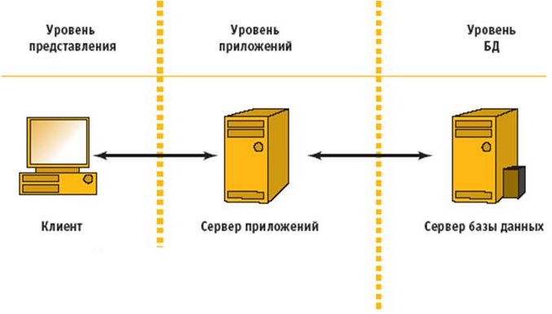
Рисунок 1 - Архитектура ERP-системы

Архитектура ERP-системы включает в себя уровни:
- сервера баз данных;
- сервера приложений;
- клиентских рабочих станций.
Хранение данных производится в единой базе данных (уровень БД), их обработка — на сервере приложений (уровень приложений) и, наконец, непосредственное взаимодействие с пользователями производится посредством клиентского приложения с графическим интерфейсом (уровень представления). В роли такой клиентской программы в последнее время часто используется веб-браузер.
ERP-системы автоматизируют задачи, встроенные в выполнение бизнес-процессов. Так, при получении заказа от потребителя менеджер имеет все данные об отношениях с заказчиком и его кредитный рейтинг. Когда одно подразделение заканчивает работать с заказом, тот автоматически передается в следующее подразделение. При этом исключаются многократные ошибки ввода информации, потери документов и тому подобные казусы. В итоге заказы обрабатываются быстрее и без ошибок. Аналогичные возможности возникают у многих других служб — службы персонала, производственного отдела, отдела маркетинга, службы снабжения.

1.3 Разработка и обоснование выбора технологии проектирования

Определение модели жизненного цикла проекта является сложной задачей и зависит от его специфики, а также регламентов, действующих в организации.
Выбранная модель должна в максимальной степени соответствовать бизнес-процессам компании, имеющимся финансовым, материальным и трудовым ресурсам. Модели жизненного цикла выбираются из:
- каскадной, в рамках которой соблюдается последовательность заданных этапов, каждый из которых начинается в случае полного окончания работ по предыдущей стадии;
- итерационной, в которой проект разбивается на несколько более мелких, по каждому из которых проводятся работы по созданию определенного модуля программного продукта;
- спиральной, включающей комбинацию каскадной и итерационной.

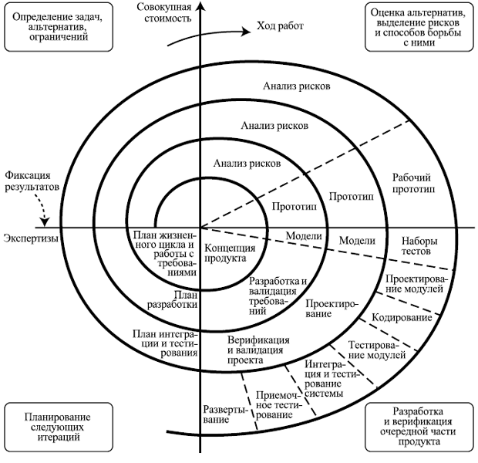
Рисунок 2 - Спиральная модель

При использовании спиральной модели при создании программного обеспечения проект проходит этапы, связанные непосредственным созданием модулей программы, каждый из которых контролируется при завершении соответствующей стадии. После проведения контроля при завершении определенного этапа работы, оценивается соответствие реализованных функций поставленным задачам и корректируются планы дальнейшего этапа, что включает [19]:
- Уточнение текущих целей и задач разработки;
- Проведение анализа влияния факторов риска на реализацию проекта;
- Проведение функционального тестирования с оценкой результатов;
- Разработку планов дальнейшего развития проекта.
На каждом этапе применяемые методологии создания информационной системы могут изменяться. При этом конечной целью является создание готового программного решения, соответствующего требованиям, изложенным в Техническом задании.
При этом возможен переход к следующей стадии даже в том случае, когда работы по предыдущему этапу не завершены. Продолжение реализации проекта предполагает внесение изменении в планы, связанных с доработкой незавершенных задач предыдущих стадий.
На каждом из этапов Заказчику демонстрируется набор реализованных функций, что позволяет вносить необходимые уточнения в проект для обеспечения максимального соответствия реализованных функций специфике работы организации-клиента.
Одной из главных проблем при использовании спиральной модели является неявное разделение этапов проекта. Решение проблемы связано с определением временных границ по продолжительности каждой из стадий. Переход к следующему этапу производится даже в том случае, когда работы по предыдущему не завершены.
В рамках данной работы по созданию информационной системы оптовой торговли целесообразно использование спиральной модели, так как предполагается внесение дополнений в требования Заказчика на каждом из этапов.

2 Характеристика и особенности текущего состояния информационной системы

2.1 Технико-экономическая характеристика

Объектом исследования в рамках данной выпускной квалификационной является оптовая компания по продаже электроники ООО «Мобиленд». Приведем общую характеристику организации.
Профилем деятельности компании является оптовая и розничная реализация электроники, мобильных телефонов и аксессуаров. Схема организационной структуры ООО «Мобиленд» показана на рис. 3.
Директор
Отдел снабжения
Главный экономист
Отдел по работе с клиентами
ИТ-отдел
Специалисты по работе с поставщиками
Склад
Бухгалтерия, Отдел реализации
Рисунок 3 - Схема организационной структуры ООО «Мобиленд»

В настоящее время в ООО «Мобиленд» наблюдается рост продаж, темпы которого в последние годы замедлились, что связано с растущим уровнем конкуренции на рынке электроники, падением уровня платёжеспособного спроса. Таким образом, в ООО «Мобиленд» актуальны вопросы получения конкурентных преимуществ в целях увеличения торговых оборотов и развития бизнеса компании.
К основным преимуществам компании относятся:
- современное серверное оборудование;
- широкий ассортимент продукции;
- наличие гибкой системы оплаты реализуемых товаров;
- высокое качество реализуемой продукции;
- наличие партнерских программ с торговыми сетями и производителями мобильных телефонов и аксессуаров;
- заключенные договоры прямых поставок продукции с производителями мобильных телефонов и аксессуаров, что позволяет снижать стоимость продукции.
В табл. 1 приведен анализ потоков доходов ООО «Мобиленд».
Таблица 1
Анализ потоков доходов ООО «Мобиленд»
Источник дохода | Вид дохода | Механизм ценообразования
Продажа мобильных телефонов и аксессуаров строительным компаниям | Постоянный доход в рамках заключенных договоров | Ценовая политика ООО «Мобиленд», предоставление скидок
Продажа мобильных телефонов и аксессуаров физическим лицам | Постоянный доход в рамках работы ООО «Мобиленд» | Ценовая политика ООО «Мобиленд», предоставление скидок
Продажа мобильных телефонов и аксессуаров для строительных магазинов | Постоянный доход в рамках заключенных договоров | Доход от разовых сделок

В настоящее время в связи с невозможностью достоверного прогнозирования объемов продаж мобильных телефонов и аксессуаров, их стоимости перед ООО «МОБИЛЕНД» возникает ряд угроз, связанных с нестабильностью объемов продаж.
Возможности сохранения и развития бизнеса ООО «Мобиленд» связаны с возможностью расширения взаимодействия с поставщиками (производителями строительных материалов и мобильных телефонов и аксессуаров путем заключения договоров об объемах поставок и их графика), с потребителями.
Внедрение программного обеспечения, позволяющего проводить аналитическую работу по работе с поставщиками, для анализа структуры потребительских предпочтений, возможности разработки маркетинговых стратегий, позволит повысить эффективность работы ООО «Мобиленд».

2.2 Анализ текущего состояния информационной системы

Далее в рамках данной работы проведен анализ структуры локальной сети ООО «Мобиленд».
Архитектура информационной системы исследуемой компании включает:
- 2 сервера с установленной операционной системой Windows Server 2012, на одном из которых развернута система администрирования на базе Active Directory и базы данных системы «1С: Предприятие», на другом – файловые ресурсы и сервер антивирусной защиты;
- рабочие станции пользователей, объединённые в группы в соответствии с организационной структурой ООО «Мобиленд».
Перечень распределения автоматизированных рабочих мест по подразделениям предприятия приведен в табл. 7.
Таблица 2 - Перечень распределения автоматизированных рабочих мест по подразделениям ООО «Мобиленд»
Подразделение | Компьютеры | Принтеры
Генеральный директор | IRU Ergo 321 (1) | Samsung ML-4020 ND (1)
Отдел продаж | IRU Ergo 321 (5) | Samsung ML-4020 ND (3)
ИТ-отдел | Aquarius Elt E50 (6)  Kraftway Credo KC 54 (4) | Xerox WC 3225 (3)
Отдел по работе с поставщиками | Aquarius Elt E50 (2)  IRU Ergo 321 (6) | HP 426fdn (3)
Юридический отдел | ПК DEXP Aquilon O170 | OKI C332dn

На рис. 16 приведена диаграмма ИТ-инфраструктуры компании.
Рисунок 4 - Диаграмма ИТ-инфраструктуры ООО «Мобиленд»

Технические характеристики сервера Aquarius T40 S33, используемого в информационной системе ООО «Мобиленд» приведены в таблице 3, параметры рабочей станции сотрудника приведены в таблице 4.
Таблица 3 - Технические характеристики сервера Aquarius T40 S33
Характеристика | Значение
Процессор | 1 x Intel® Xeon® processor E3-1200 v5/v6 / 6th/7th Gen Intel® Core™ i3 processor/ Intel® Pentium® processor / Intel® Celeron® processor
Оперативная память | 64 GB DDR4
HDD | 2TB SATA3
Операционная система | Microsoft Windows Server 2012 (x64)

Таблица 4 - Технические характеристики рабочей станции специалиста по продажам ООО «Мобиленд» Aquarius Elt E50
Характеристика | Значение
Периферия | Есть
Монитор | Asus vs247nr
Описание | Офисный ПК
Процессор | Intel (TM) Core i3-7100
Память | 4096Mb DDR4
HDD | 500Гб 7200 об/мин 32 Мб
Оптический накопитель | DVD-RW
Видеосистема | GIGABYTE GeForce GT 1030 1252MHz PCI-E 3.0 2048MB 6008MHz 64 bit DVI HDMI HDCP Low Profile
LAN | Категория 6
Размеры | ~ 420 х 190 х 500мм

Существующая технология учета оптовых продаж ООО «Мобиленд» автоматизирована с использованием MS Office, что не позволяет оперативно получать информацию об объемах оказываемых медицинских услуг, формировать аналитическую отчетность, ограничен функционал в части учета клиентов и видов анализов.
Топология локальной сети – «Звезда». В сети имеются подключения как со стороны пользовательских рабочих станций, так и технологические подключения, включающие принтеры, систему видеонаблюдения.
Уровень зрелости ИТ-инфраструктуры ООО «Мобиленд» – стандартизованный. Для каждого из основных бизнес-процессов развернуты свои средства автоматизации, в системной архитектуре используется служба каталогов, соответствующая организационной структуре, для управления системными ресурсами и доступом к ним реализованы доменные политики. При этом некоторые технологические операции выполняются в ручном режиме, имеется зависимость работоспособности системы от квалификации администратора. Прикладная среда предприятия реализована в форме решений на разных платформах, для получения оперативной информации из смежного подразделения требуется реализация модуля обмена информацией.
Проведем анализ бизнес-процессов управления системой оптовых продаж в условиях ООО «Мобиленд». На рис. 5 приведена контекстная диаграмма бизнес-процесса.
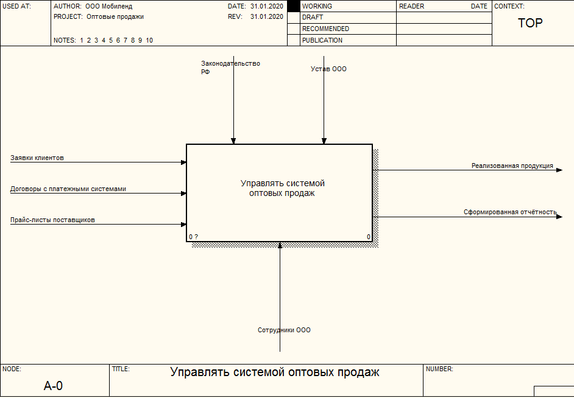
Рисунок 5 - Контекстная диаграмма

Как показано на рис. 5, входящие потоки в системе управления оптовыми продажами включают:
- заявки клиентов на приобретение товаров (мобильных телефонов и аксессуаров);
- договоры с платежными системами на проведение платежей;
- прайс-листы фирм-поставщиков мобильных телефонов и аксессуаров.
Результирующие потоки включают:
- реализованную продукцию;
- сформированную отчётность.
На рис. 6 приведена диаграмма декомпозиции основного процесса.
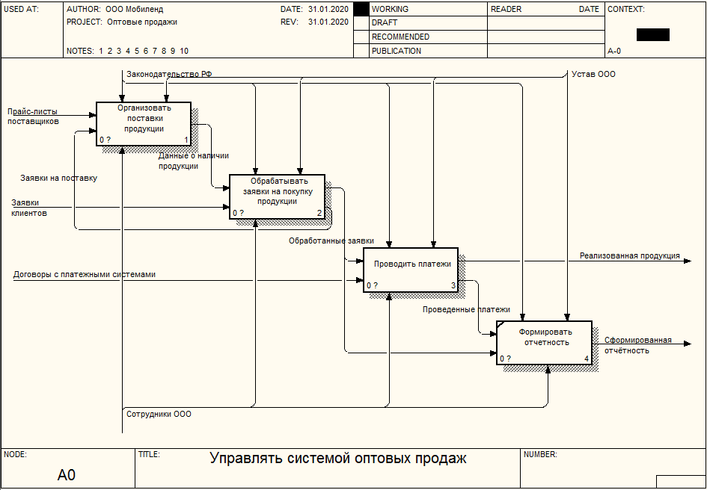
Рисунок 6 - Диаграмма декомпозиции управления системой оптовых продаж

Как показано на рис. 6, основной бизнес-процесс управления системой оптовых продаж ООО «Мобиленд» включает:
- организацию поставок продукции (мобильных телефонов и аксессуаров);
- обработку заявок клиентов на приобретение продукции;
- проведение платежей;
- формирование отчётности.
На рис. 7 приведена диаграмма декомпозиции процесса организации поставок продукции.
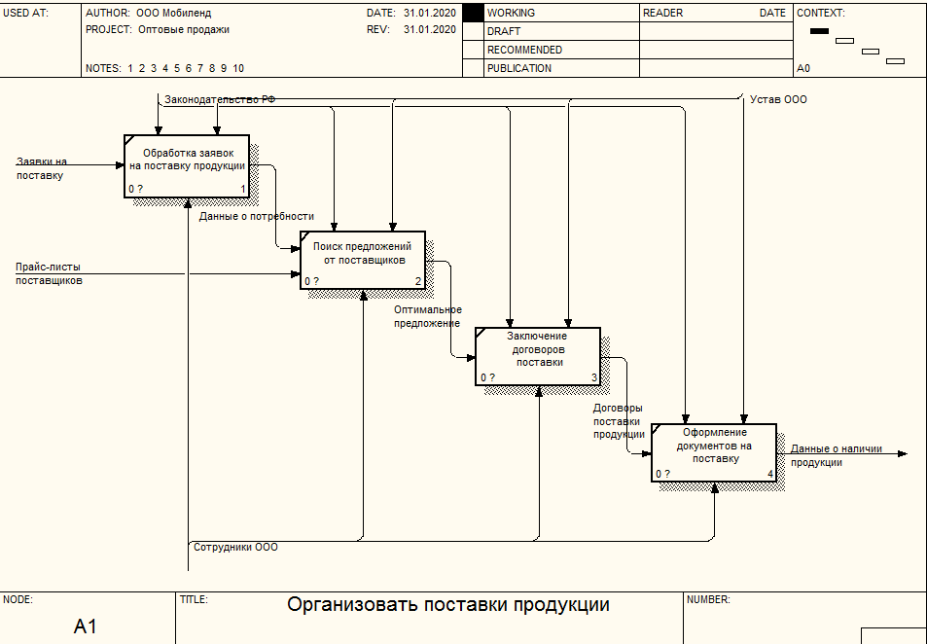
Рисунок 7 - Диаграмма организации поставки продукции

Как показано на рис. 7, организация поставки продукции на склад производится на основании заявки, поступившей от отдела реализации. Отдел снабжения проводит анализ предложений от поставщиков, далее выбирает оптимальное предложение по цене, согласовывает условия доставки товара, заключает договор поставки и оформляет документы на поставку продукции.
На рис. 8 показана диаграмма обработки заявок от клиентов на приобретение товаров, на рис. 9 – обработки данных о способе доставки, на рис. 10 – диаграмма процесса проведения платежей.
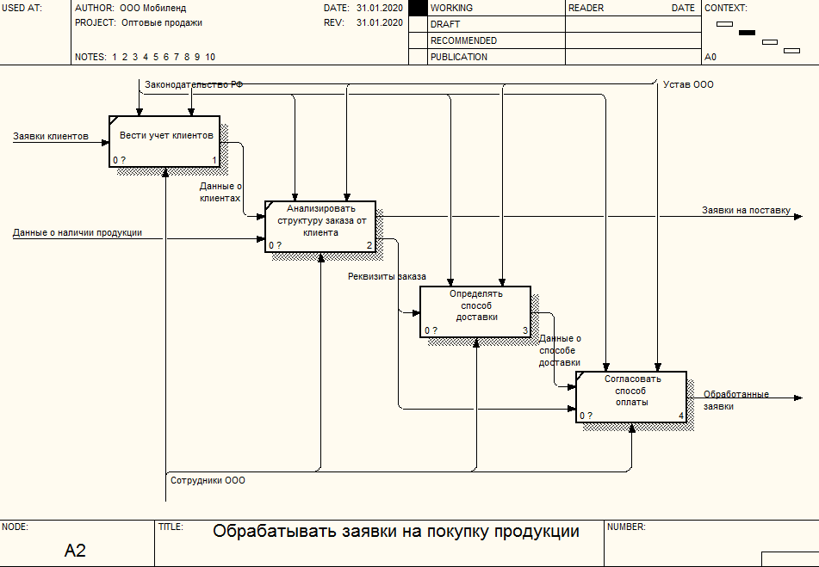
Рисунок 8 - Диаграмма обработки заказов
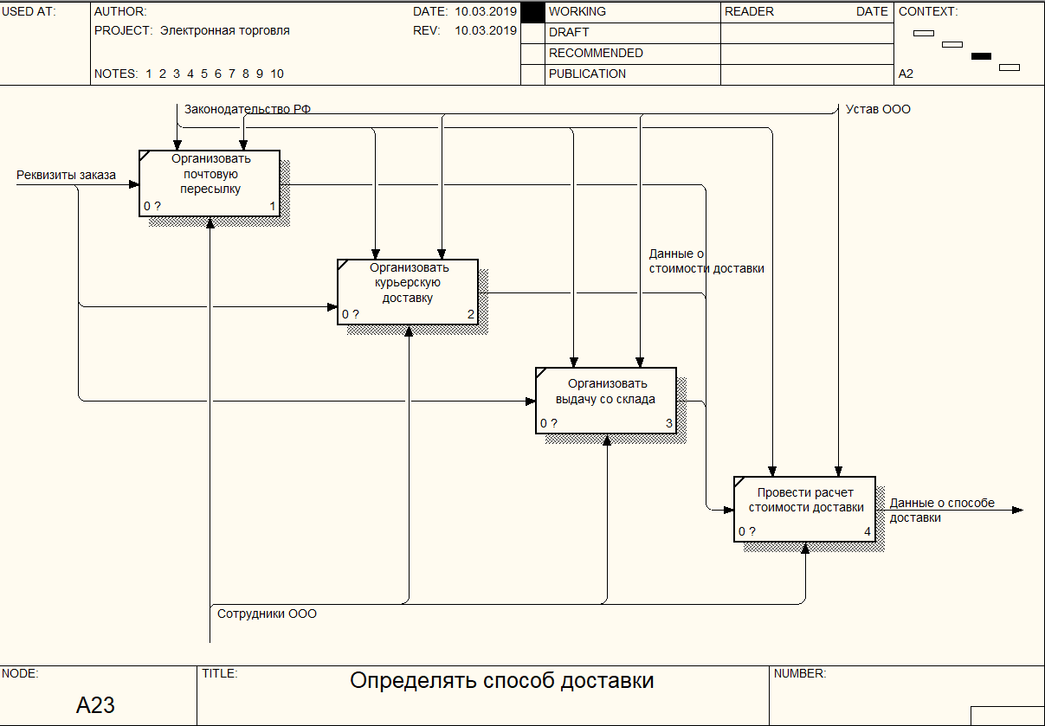
Рисунок 9 - Диаграмма определения способа доставки
Как показано на рис. 9, в условиях ООО «Мобиленд» используются способы доставки, связанные с почтовой пересылкой грузов, курьерской доставкой, а также возможен самовывоз. Для каждого из способов доставки предусматривается стоимость, которая включается в чек при оплате заказа.
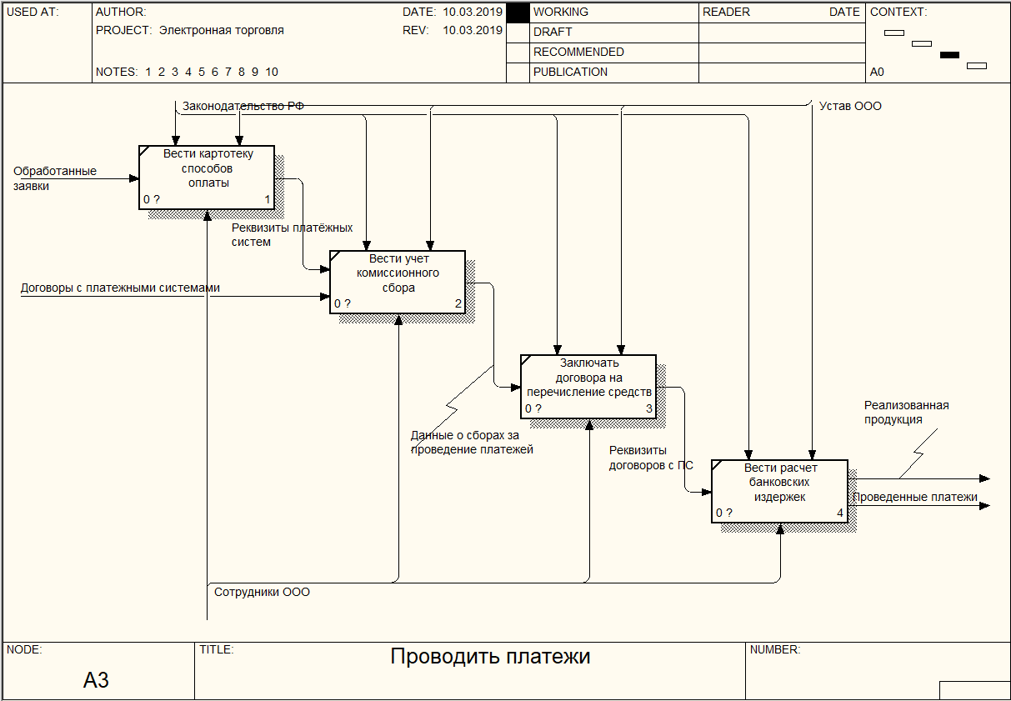
Рисунок 10 - Диаграмма проведения платежей

Для проведения анализа существующих разработок автоматизации оптовых продаж были выбраны 4 программных продукта, занимающие наибольшую долю рынка систем указанного класса [10]:
- «CRM Лайт»;
- «CRM Битрикс»;
- «1С: Предприятие 8.3. Комплексная автоматизация 8»;
- «Мои продажи 2.0»;
- MindBOX.
Система «CRM Лайт» представляет собой онлайн–сервис для работы с клиентской базой и автоматизации технологии продаж. С использованием системы «CRM Лайт» можно получать информацию по всем клиентам и продажам в едином интерфейсе, настраивать процессы, связанные с обработкой заказов, проводить анализ всей статистики по воронке продаж.
Прикладная система «1С: Комплексная автоматизация 8» служит для решения задач по автоматизации процессов, связанных с учетом, контролем, анализом и управлением на предприятиях, ведущих оптовые, розничные, комиссионные продажи (с учетом субкомиссии), осуществление приема товаров на комиссию, использование кредитных ресурсов, торговлю по заказам.
Система имеет следующий функционал [9]:
- планирование закупочной деятельности и реализации продукции;
- учет поставок и запасов товарной продукции;
- учет расчетов с клиентами.
Работа с заказами предполагает необходимость размещения заказов клиентов с отражением их в планах подразделений в соответствии с принятой в компании стратегией их выполнения и технологическими схемами (складские операции, работа с заказами). При регистрации заказов проводится резервирование необходимых товаров на складских площадях компании, а при отсутствии необходимого объема товаров производится автоматическое формирование заказа для поставщика.
«QUICK 2 Sales» –программа для учета продаж и товаров. Quick Sales Free поможет в организации горячих и холодных звонков. Подойдет программа и просто для ведения списка клиентов с подробной информацией о них. Кроме адресов и контактов, можно также фиксировать все факты связи с клиентом, как исходящей, так и входящей. Все это поможет проводить составление статистических отчетов с различными данными, которые дают возможность разработки эффективных маркетинговых стратегий. В таблице 2 приведен сравнительный анализ CRM-систем.
Основные возможности системы CRM Битрикс включают [3]:
Возможность взаимодействия сотрудников торговой компании с использованием режимов общих и личных чатов, систему комментарии к задачам, новостной ленты по всем последним действиям в системе, работу голосовыми и видеозвонками, возможности обмена и совместной работы с документами, помещаемыми в хранилище «Битрикс24.Диск»;
Возможность решения задач по управлению проектами, что предполагает постановку и отслеживание исполнения заданий, включая трекинг времени, работу с диаграммами Гантта и канбан-досками для визуализации, построение аналитической отчетности по работе с клиентами, общими календарями и расписаниями;
Наличие сервисов по созданию лидов, автоматическому ведению истории работы с контактами (для этого используются сервисы интеграции Битрикс 24 с системами телефонии, электронной почты и мессенджерами), ведение учета счетов и сделок, наличие возможностей автоматизации сопровождения маркетинговых акций;
Реализованы сервисы интеграции с сайтами на платформе CMS Битрикс 24, с конфигурациями на платформе «1С: Предприятие», с системами колл-трекинга и т.д.;
Работа с маркетплейсом приложений, позволяющих расширять возможности системы «Битрикс 24. На рисунке 1.10 показан режим главной формы системы «Битрикс CRM».
Система MindBOX представляет собой облачный сервис, позволяющий автоматизировать технологию взаимодействия с клиентами.
Mindbox представляет собой платформу для автоматизации технологий розничного маркетинга.
Основными возможностями системы Mindbox являются [11]:
Возможность проведения многоканальных рассылок по каналам: Email, SMS, Viber, Push в мобильном приложении и на сайте.
- Наличие модуля аналитики.
- Наличие системы управления лояльностью, акциями, бонусами и скидками.
- Наличие визуального конструктора.
- Сервисы персонализации и товарных рекомендаций.
- Наличие баннеров, осуществление контроля частоты рассылок.
Таблица 5 - Сопоставление функционала наиболее распространенных систем автоматизации продаж
Список функций системы | Наименование CRM–системы
Список функций системы | «CRM Лайт» | CRM Битрикс | «QUICK 2 Sales» |  | Mindbox
1 | 2 | 3 | 4 |  | 5
Специальные возможности
Сервисы календарного планирования, контроля и управления реализацией продукции | Отсутствует | Да | Да |  | Да
1 | 2 | 3 |  | 4 |  | 5
Сервисы прогнозирования поступления выручки от реализации продукции | Отсутствует | Да |  | Да |  | Да
Специальные возможности
Модуль оперативной отчетности | Да | Да |  | Да |  | Да
Анкетирование клиентов | Отсутствует | Отсутствует |  | Отсутствует |  | Да
Модуль планирования покупательского спроса по видам продукции | Отсутствует | Да |  | Отсутствует |  | Да
Мониторинг рассылок по электронной почте | Отсутствует | Отсутствует |  | Отсутствует |  | Да
Модуль учета и регистрации поступающих заявок | Да | Да |  | Да |  | Да
Сервис согласования и утверждения заявок на проведение платежей | Да | Да |  | Да |  | Да
Модуль анализа маркетинговых стратегий, дисконтной политики | Да | Отсутствует |  | Отсутствует |  | Да
Модуль анализа поведенческих предпочтений покупателей | Отсутствует | Отсутствует |  | Отсутствует |  | Да
Отчетность по проведению продаж | Да | Да |  | Да |  | Да
Общие возможности (%)
Пользовательский функционал | 95 | 75 |  | 85 |  | Да
Гибкость | 55 | 85 |  | 35 |  | Да
Практичность | 55 | 100 |  | 30 |  | Да
Уровень безопасности | 85 | 95 |  | 70 |  | Да
Стоимость ПО, руб. | 2700 | 23000 |  | 16000 |  | 8900

По результатам анализа систем автоматизации продаж было показано, что существующие решения в целом соответствуют технологии учета оптовых продаж, при этом в условиях исследуемой компании не предполагается использование некоторой части функций, имеющихся в указанных системах. Также система должна соответствовать специфике компании, в которой предполагается ее использование. Таким образом, в качестве стратегии автоматизации технологии взаимоотношений с клиентами выбрана собственная разработка.

2.3 Мероприятия и рекомендации по совершенствованию информационной системы

В настоящее время в условиях магазина отмечается неэффективность формирования постоянных клиентов вследствие отсутствия анализа клиентской базы на предмет возможности удержания клиентов. Невозможность формирования сводной отчетности по поставщикам в контексте соотношения цены и качества поставляемой продукции приводит к издержкам, связанным с возвратом продукции из-за ненадлежащего ее качества. Таким образом, внедрение информационной системы, позволяющей формировать аналитическую отчётность, позволит повысить эффективность бизнес-процессов ООО «Мобиленд». На рис. 11 приведена контекстная диаграмма «Как должно быть» бизнес-процесса управления системой управления оптовыми продажами.
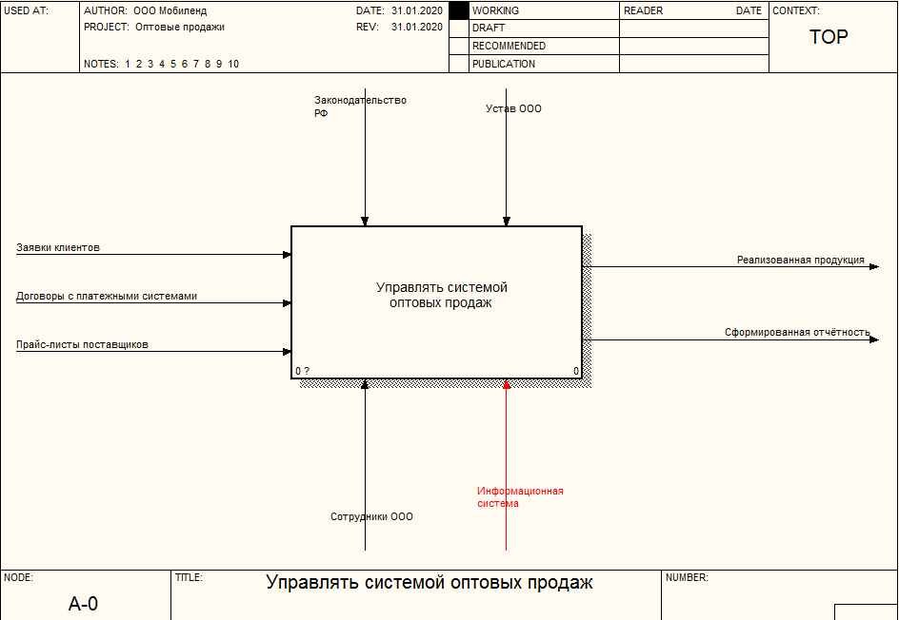
Рисунок 11 - Контекстная диаграмма «Как должно быть» бизнес-процесса управления оптовыми продажами

Как показано на рис. 11, изменения в технологии работы ООО «Мобиленд» связаны с разработкой и внедрением информационной системы, позволяющей формировать аналитическую отчетность по оперативным данным по оптовым продажам товаров. На рис. 12 приведена диаграмма декомпозиции основного бизнес-процесса «Как должно быть».
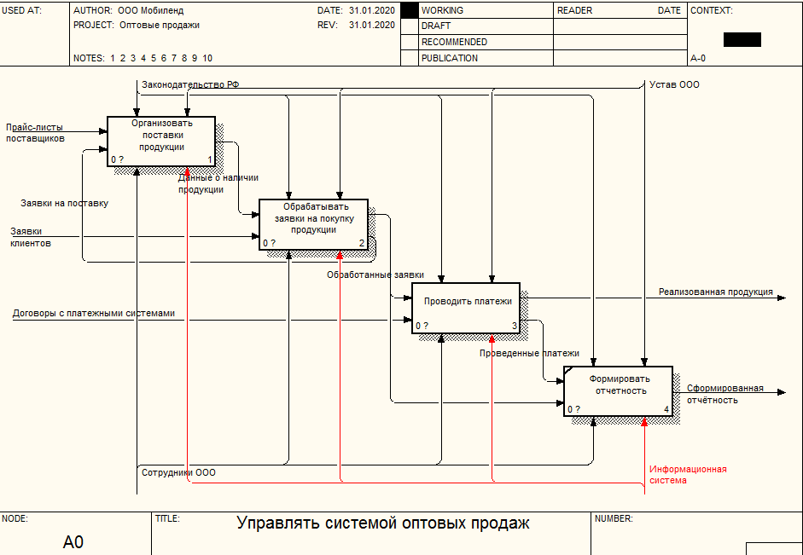
Рисунок 12 - Диаграмма модернизированного бизнес-процесса

Для реализации указанных целей система необходимо провести решение следующих задач:
1. Ввод данных в общую базу данных, содержащую все данные об оптовых продажах через ООО «Мобиленд».
2. Редактирование информации о товарах, клиентах, продажах, поставщиках.
3. Построение отчётности по запросам специалистов.

2.4 Постановка проекта

В рамках анализа деятельности предприятия выделены следующие процессы в деятельности ООО «Мобиленд», в рамках которых производится анализ информации и вынесены соответствующие выводы о возможности их автоматизации.
Таблица 6 - Анализ задач автоматизации
Структурное подразделение | Наименование процесса | Возможность автоматизации | Решение об автоматизации в ходе проекта
Отдел реализации | Обработка данных о заказах | Возможна | Планируется реализовать
Отдел по работе с клиентами | Обработка данных о клиентах | Возможна | Планируется реализовать
Служба доставки | Обработка данных о способе доставки | Возможна | Планируется реализовать
Отдел реализации | Обработка данных о способе оплаты | Возможна | Планируется реализовать

Работа сотрудников по эксплуатации системы должна проводиться в соответствии с должностными инструкциями.
В рамках эксплуатации АИС устанавливаются следующие роли:
- Специалист отдела реализации;
- Экономист;
- Системный администратор;
- специалист по работе с клиентами.
Основными обязанностями специалиста отдела реализации являются:
- обработка введенных заказов;
- составление и подготовка отчётности в рамках управления оптовой торговлей;
- мониторинг наличия товара на складе.
Таблица 7 - Требования к функциям, выполняемым системой
Функция | Задача | Требования к временному регламенту
Управление электронной торговлей | Обработка данных о заказах | Постоянно
Управление электронной торговлей | Обработка данных о клиентах | Постоянно
Управление электронной торговлей | Обработка данных о способе доставки | Постоянно
Управление электронной торговлей | Обработка данных о способе оплаты | Постоянно
Управление электронной торговлей | Формирование аналитической отчетности | Постоянно

Основными обязанностями системных администраторов являются:
- обеспечение бесперебойной работы системы ООО «Мобиленд»;
- ведение классификаторов.
Для роли «Экономист» предусмотрены функции формирования аналитической отчетности по данным оперативной информации о продажах мобильных телефонов и аксессуаров ООО «Мобиленд»
Таблица 8 - Характеристика выполнения бизнес-процессов
Задача | Форма представления выходной информации | Характеристики точности и времени выполнения
Обработка данных о заказах | Интерфейс оконного приложения, база данных | В соответствии с порядком эксплуатации
Обработка данных о клиентах | Интерфейс оконного приложения, база данных | В соответствии с порядком эксплуатации
Обработка данных о способе доставки | Интерфейс оконного приложения, база данных | В соответствии с порядком эксплуатации
Обработка данных о способе оплаты | Интерфейс оконного приложения, база данных | В соответствии с порядком эксплуатации

Таблица 9 - Критерии отказов
Функция | Критерии отказа | Время восстановления
Обработка данных о заказах | Отсутствие отклика системы | 5 мин. (перезапуск сервера БД)
Обработка данных о клиентах | Не формируется отчет по клиентам | 1 мин. (замена шаблона)
Обработка данных о способе доставки | Не формируется список заказов по способам доставки | 1-5 мин. (проверка шаблона, проверка доступности принтера)
Обработка данных о способе оплаты | Не формируется отчет об объемах проведенных платежей | 1-5 мин. (проверка шаблона, проверка доступности принтера)
Формирование аналитической отчетности | Не формируется файл аналитической отчётности | 1-5 мин. (проверка шаблона, проверка доступности принтера)

2.5 Обоснование проектных решений

Информационное обеспечение включает совокупность проектных решений по объемам, размещению, формам организации данных (единую систему классификации и кодирования информации унифицированных систем документации, схем информационных потоков), циркулирующей в организации, а также методология построения баз данных. [8]
В процессе проектирования информационной системы оптовой торговли потребуется использование ряда классификаторов:
- Справочник видов товарной продукции;
- Справочник клиентов;
- Справочник поставщиков
Входные документы:
- Отчетная информация о заявках на поставку продукции, остатках товаров на скалдах.
Программное обеспечение - совокупность программ системы обработки информации и программных документов, необходимых для эксплуатации этих программ. [6]
В таблице 10 приведен перечень проектных решений по видам программного обеспечения, используемых в данной работе.
Таблица 10 - Перечень программного обеспечения, используемого в ООО «Мобиленд»
Тип ПО | Наименование ПО | Назначение ПО
Системное ПО | Microsoft Windows 2016 Server Standart | Управление ресурсами вычислительной сети администрации, контроль учетных записей, использование административных политик
Офисное ПО | OpenOffice.org 4.1, Microsoft Office 2010 и 2016. | Работа по подготовке документов, электронных таблиц, отчетности различного типа, вывод данных из внешних приложений
Инструментальное ПО | 1С: Предприятие 8.3. | Разработка приложения для автоматизации технологии работы специалистов
СУБД | Microsoft SQL Server 2014 Std | Работа с базами данных прикладных программных комплексов
Прикладное ПО | 1С: Предприятие 8.3 | Работа специалистов по кадрам, бухгалтерскому учету, расчёта заработной платы, ведения кадрового учёта
ПО для обеспечения информационной безопасности | Kaspersky EndPoint Security 11,  360 Total Security | Обеспечение антивирусной защиты

Техническое обеспечение информационных систем компьютерную технику, системы ввода/вывода данных, коммуникационное оборудование, аппаратуру, обеспечивающую энергоснабжение систем, используемых для обработки информации [13].
В таблице 11 приведен перечень требований к техническому обеспечению проектируемой информационной системы.
Таблица 11 - Аппаратные требования информационной системы
 | Сервер | Клиент
Тип процессора | Тактовая частота от 3ГГц (с архитектурой x64). Оптимальное число ядер – от 4. | От 2,5 ГГц. Количество ядер – от 2
Оперативная память | От 32ГБ | От 4ГБ
Видеокарта и монитор | монитор SVGA (с минимальным разрешением 1024х768 точек)
HDD | В зависимости от размера БД | Для работы программы необходимо от 100 МБ (желательно SSD)
Оптический привод | DVD-RW | -
Устройства ввода | клавиатура и мышь
ЛВС | Пропускная способность 1GB/c | От 100 MB/s

Определение параметров вычислительной мощности аппаратного обеспечения производилось на основании анализа системных требований используемой СУБД и среды реализации приложения (1С: Предприятие).
Анализ аппаратных требований дает основание утверждать, что существующих средств технического обеспечения для функционирования создаваемой информационной системы автоматизации работы с заказами клиентов достаточно, необходимость в модернизации и замене отсутствует.

3 Система учета товарно-денежного оборота магазина

3.1 Общее описание системы

Информационная система учета оптовых продаж должна предусматривать:
- учет клиентов, что включает адресные данные, платежные реквизиты;
- учет товаров, что включает группировку по видам продукции, наименование продукции, стоимость и информацию о производителе;
- учет заказов на приобретение товара, включающий: данные о клиенте, о реквизитах заказа (дата, способ доставки, статус, список заказываемых товаров с указанием количества);
- формирование отчетности: по списку заказанных товаров, по неисполненным заказам, а также по актуальным данным прайс-листа.
Схема «Дерево функций» позволяет наглядно показать иерархию функций управления и обработки данных, которые автоматизированы в разработанном программном продукте.
Выделяется два подмножества функций программы (рис.13):
- служебные функции (проверка пароля, управление окнами и др.);
- основные функции обработки данных (ввода первичной информации, обработки, ведения справочников, подготовки и распечатки документов и др.).
На рис.14 приведена диаграмма последовательности.
Диаграмма вариантов использования приведена на рис. 15.

Рисунок 13 - Дерево функций
Рисунок 14 - Диаграмма последовательности

Рисунок 15 - Диаграмма вариантов использования

На рис.16 показана диаграмма деятельности процесса работы с заказами клиентов

Рисунок 16 - Диаграмма деятельности процесса работы с заказами клиентов

3.2 Информационное обеспечение системы

В процессе проектирования информационной системы управления оптовыми продажами потребуется использование ряда классификаторов:
- Локальный классификатор видов продукции;
- Локальный классификатор поставщиков;
- Локальный классификатор клиентов;
- Локальный классификатор видов доставки товаров;
- Локальный классификатор способов оплаты.
В качестве входных документов информационной системы используются:
- Продажа продукции;
- Договор на поставку продукции;
- Поставка продукции
- Заказ поставщикам
Выходной информацией будет являться:
- Отчет по динамике продаж;
- Отчет о состоянии доставки товаров
- Печатные формы, необходимые при реализации продукции ООО «Мобиленд».
В качестве информационных объектов рассматриваются:
- товары;
- поставщики;
- заявки поставщикам;
- клиенты;
- заказы;
- продажи.
Далее приведем описание систем классификации и кодирования.
Идентификатор способа оплаты. Длина кода ХХХ, где ХХХ – порядковый номер способа доставки в классификаторе ООО «Мобиленд».
Идентификатор товара. Длина кода ХХХХХ, где ХХХХХ – порядковый номер товара в классификаторе.
Идентификатор клиента. Длина кода ХХХХ, где ХХХХ – порядковый номер клиента.
Идентификатор заказа. Длина кода ХХХХ ХХХХХ, где ХХХХ – Идентификатор клиента, ХХХХХ порядковый номер заказа, соответствующий данному клиенту.
Идентификатор способа доставки. Длина кода ХХХХХХ, где ХХХХХХ – порядковый номер способа доставки в классификаторе ООО «Мобиленд».
Структура нормативно-справочной информации, используемой в информационной системе ООО «Мобиленд», показана в табл. 10.
Таблица 10 - Структура нормативно-справочной информации
№ п/п | Наименование кодируемого множества объектов | Значность кода | Система кодирования | Вид классификатора
1 | 2 | 3 | 4 | 5
1 | Идентификатор способа оплаты | ХХХ | порядковая | локальный
2 | Идентификатор заказа | ХХХ ХХХХХ | серийно – порядковая | локальный
3 | Идентификатор товара | ХХХХХ | порядковая | локальный
4 | Идентификатор клиента | ХХХХ | порядковая | локальный
5 | Идентификатор позиции заказа | ХХХХ ХХХХХ | серийно-порядковая | локальный
6 | Идентификатор способа доставки | ХХХХХХ | порядковая | Локальный
7 | Идентификатор поставщика | ХХХХ | порядковая | Локальный
8 | Идентификатор поставки | ХХХХ | порядковая | локальный

На рис. 17 приведена диаграмма логической модели системы.
Рисунок 17 - Логическая модель

Первичный ключ – это столбец (или совокупность столбцов) таблицы, позволяющий уникально идентифицировать строку таблицы.
Внешний ключ – это ограничение, поддерживающее согласованное состояние данных между двумя таблицами, обеспечивая требования ссылочной целостности.
Отчет – это объект базы данных, который предназначен для вывода информации из баз данных, прежде всего на принтер.
Роль – совокупность прав доступа пользователя, соответствующая функциональным обязанностям.
Словарь данных представляет собой определенным образом организованный список всех элементов данных системы с их точными определениями, что дает возможность различным категориям пользователей (от системных аналитиков до программистов) иметь общие представления обо всех входных и выходных потоках и компонентах хранилищ.
Таблица 11 - Справочник «Клиенты»
Наименование поля | Ключевое поле | Тип данных | Размер поля | Обязательное поле
Идентификатор клиента | Первичный ключ | Число | Целое | Да
Наименование |  | Строка | 200 | Да
Адрес |  | Строка | 100 | Нет
Телефон |  | Строка | 20 | Нет
Адрес электронный почты |  | Строка | 50 | Нет

Таблица 12 - Справочник «Товары»
Наименование поля | Ключевое поле | Тип данных | Размер поля | Обязательное поле
Идентификатор товара | Первичный ключ | Число | Целое | Да
Наименование |  | Строка | 50 | Да
Сезон |  | ПеречислениеСозоны |  | Нет
Стоимость единицы |  | Число |  | Да

Таблица 13 - Журнал заказов клиентов
Наименование поля | Ключевое поле | Тип данных | Размер поля | Обязательное поле
Идентификатор заказа | Первичный ключ | Число | целое | Да
Дата |  | Дата |  | Да
Код способа доставки | Вторичный ключ | СправочникСсылкаСпособДоставки | целое | Да
Код клиента | Вторичный ключ | СправочникСсылкаКлиенты | целое | Да
Статус заказа |  | Число | целое | Да
Код способа оплаты | Вторичный ключ | Число | целое | да

Таблица 14 - Позиции заказа
Наименование поля | Ключевое поле | Тип данных | Размер поля | Обязательное поле
Идентификатор заказа | ДокументСсылкаЗаказы | Число | целое | Да
Код позиции | Первичный ключ | Число | целое | Да
Код товара | Вторичный ключ | Число | целое | Да
Количество |  | Число | целое | Да

Таблица 15 - Справочник «Способы доставки»
Наименование поля | Ключевое поле | Тип данных | Размер поля | Обязательное поле
Идентификатор способа доставки | Первичный ключ | Число | Целое | Да
Наименование способа доставки |  | Строка | 50 | Да
Стоимость доставки |  | Число |  | Да

Таблица 16 - Справочник «Поставщики»
Наименование поля | Ключевое поле | Тип данных | Размер поля | Обязательное поле
Идентификатор поставщика | Первичный ключ | Число | Целое | Да
Наименование поставщика |  | Строка | 50 | Да
Адрес |  | Строка | 50 | Да
Телефон |  | Строка | 20 | Да

Таблица 17 - Журнал поставок
Наименование поля | Ключевое поле | Тип данных | Размер поля | Обязательное поле
Идентификатор поставки | Первичный ключ | Число | Целое | Да
Поставщик |  | СправочникСсылкаПоставщики
Товар |  | СправочникСсылкаТовары | 50 | Да
Размер |  | Число | 10
Количество |  | Число | 10

3.3 Программное обеспечение комплекса задач

Выбор СУБД и средства разработки производится с учетом множества факторов, включающих совместимость с архитектурой существующей системы, наличия лицензий на соответствующее программное обеспечение, а также с учетом максимального соответствия среды разработки специфике решаемой прикладной задачи. Также выбор инструментария разработки должен производиться с учетом соответствия современным тенденциям развития ИТ-технологий, поддерживаться производителями и иметь расширения для обеспечения совместимости с программным и аппаратным обеспечением. Необходимо использовать язык программирования, который работает с сервером напрямую [5].
Проведем обзор возможностей наиболее распространенных сред разработки. Нижеприведённые характеристики систем программирования приведены в работе [16]. Основные характеристики сред программирования приведены в таблице 20.
Таблица 20 - Параметры сред программирования
№ | Характеристики | Средства разработки
 |  | РНР | 1С: Предприятие | Visual Studio | Delphi
1. | Технология  обработки кода | Интерпретатор | Интерпретатор | Компилятор | Компилятор
2. | Язык программирования | РНР | Java Script | С# | Delphi
3. | Система | Закрытая | Закрытая | Открытая | Открытая
4. | Работа с СУБД | MySQL, MS SQL, Oracle, IBM DB2 идр. | MDB, ODBC | Поддержка форматов MDB, SQL cиспользованием DB-библиотеки,  ODBC | Поддержка  dBASE, Paradox, InterBase, MDB, Infrrmix, MSSQL, MySQL, ODBC
5. | Создание режимов работы в режиме «мастер» | Нет | Присутствует | Присутствует | Присутствует
6. | Динамическаяреализация форм ввода, возможность обработки сообщений | Присутствует | Присутствует | Частично | Присутствует
7. | Стандарт реализации приложения | Нет | Нет | каркасный (мастер) | компонентный (мастер)
8. | Технология | Работа с  построителями экранов, меню, отчетов (drag-and-drop), классами | Работа с  построителями экранов, меню, отчетов (drag-and-drop), классами | Редактор классов, Редактор ресурсов (drag-and-drop) | Редактор объектов (drag-and-drop)
9. | Реализация печатных форм | Нет | Встроенный | Внешний | Объект :Report
10 | Работа с исключениями | Процедура | Процедура | Объект | Объект
11 | Поддержка CASE RationalRose | Присутствует | нет | Присутствует | Нет

В рамках данного проекта для реализации задачи создания сервиса будет использован язык программирования 1C: Предприятие. Выбор сделан исходя из:
- соответствия возможностей языка программирования системным требованиям;
- наличия лицензионного ПО «1C: Предприятие» на предприятии;
- наличия большого количества технической документации и готовых компонент для использования в проекте.
В процессе разработки также использовались следующие программные средства:
- All Fusion Data Modeller – для проектирования структуры данных;
- MSVisio – при моделировании UML.
В настоящее время автоматизация бухгалтерского учета и смежных областей в большинстве организация связана с использованием системы «1С:Предпритие». Это обусловлено рядом преимуществ данного продукта, к которым относятся [5]:
- своевременная актуализация программных систем при изменении законодательства, отчетных форм, а также форматов файлов обмена данными;
- наличием службы поддержки;
- возможностью настройки системы под специфику предприятия;
- реализации требований защиты информации;
- наличием инструментария разработки приложений;
- возможностью доступа к системе в удаленном режиме.
В качестве средства функционального моделирования выбрано ПО ErWin, позволяющее проводить моделирование в методологиях IDEF0, IDEF3, DFD, так и проектировать модели данных и проводить экспорт данных в различные форматы.
В качестве среды реализации информационной системы выбрана платформа «1C: Предприятие 8». В соответствии с разработанной моделью в системе предусмотрено использование следующих объектов: справочники, перечисления, документы, регистры сведений, регистры накопления, отчёты.
Перечисления: Способы доставки, Единицы измерения, Страны, Статусы заказов, Возраст;
- Справочники клиентов, товаров (иерархический);
- Документы «Учет заказов».
Подсистема - это объект системы, который можно представить в виде самостоятельной системы, состоящей из элементов и обладающей определенной целостностью.
Справочник представляет собой структурированную условно-постоянную информацию об объектах информационной системы.
Перечисления - это набор именованных целочисленных констант, определяющий все допустимые значения, которые может принимать переменная.
Документ – объект, содержащий оперативную информацию в информационной системе.
Главное меню конфигурации показано на рис. 18.
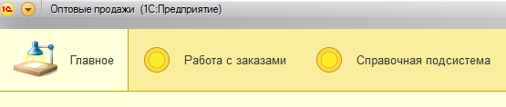
Рисунок 18 - Главное меню конфигурации

На рис. 19-20 показан режим работы со справочником клиентов.
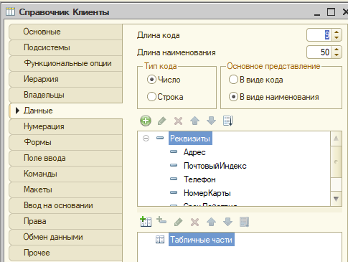
Рисунок 19 - Режим работы со справочником клиентов (конфигуратор)
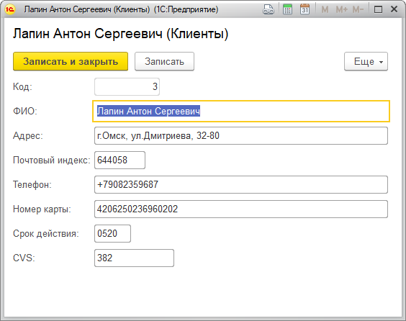
Рисунок 20 - Справочник клиентов (создание)

Вид справочника товаров показан на рисунках 21-22.
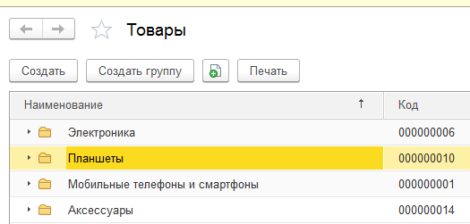
Рисунок 21 - Иерархия справочника товаров
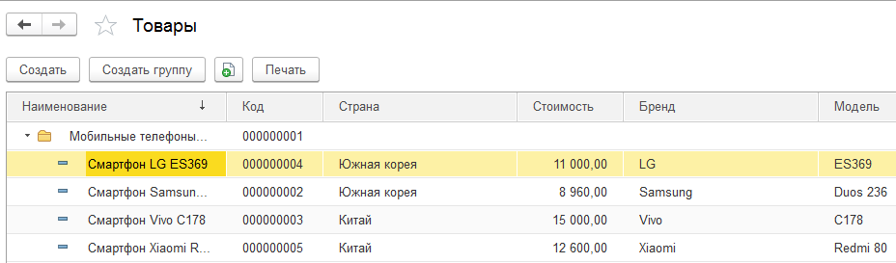
Рисунок 22 - Справочник товаров
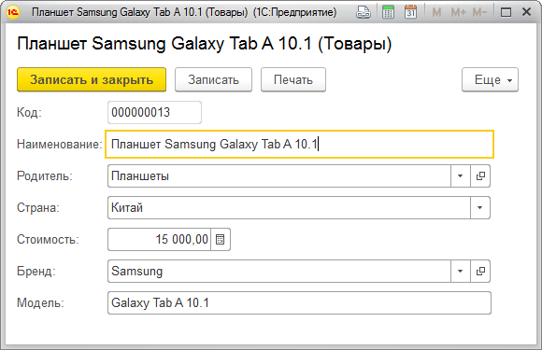
Рисунок 23 - Справочник товаров (создание)

Режим работы с заказами показан на рисунках 24-25.
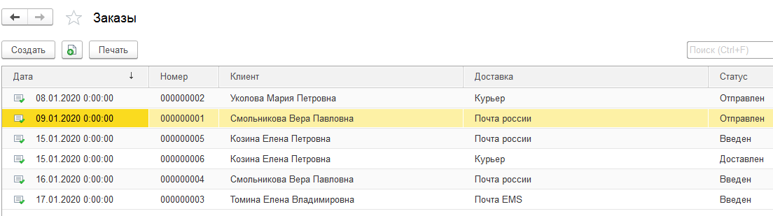
Рисунок 24 - Журнал заказов
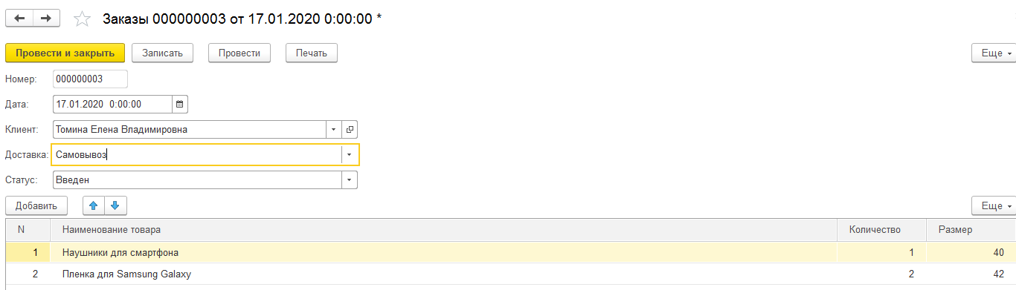
Рисунок 25 - Ввод нового заказа
Заказы

 | Номер | 000000003
 | Дата | 17.01.2020 0:00:00
 | Клиент | Томина Елена Владимировна
 | Доставка | Самовывоз
 | Статус | Введен

 | № | Наименование товара | Количество
 | 1 | Наушники для смартфона | 20
 | 2 | Пленка для Samsung Galaxy | 30

Рисунок 26 - Печатная форма нового заказа

На рис.27-28 показаны режимы работы со справочником поставщиков.
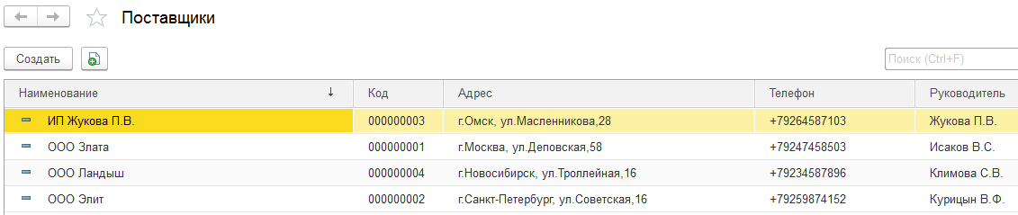
Рисунок 27 - Справочник поставщиков (список)
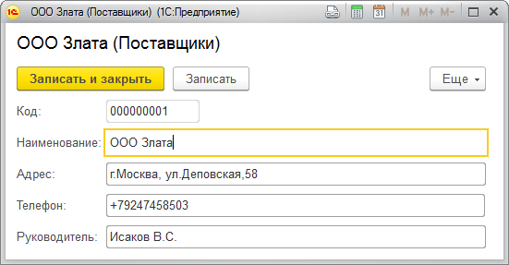
Рисунок 28 - Карточка поставщика

На рис.29-30 приведен режим работы с учетом поставок.
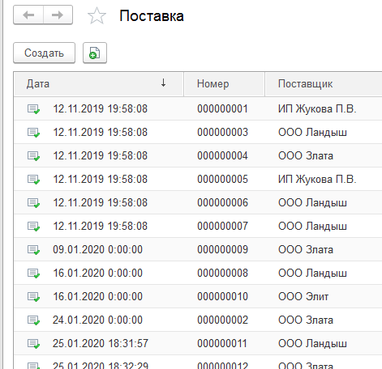
Рисунок 29 - Журнал поставок

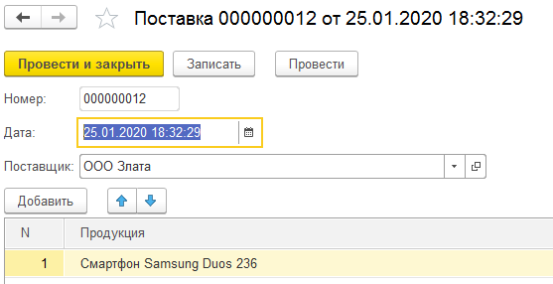
Рисунок 30 - Ввод поставки
В процессе обработки заказа проводится изменение его статуса по значениям: «Введен», «Укомплектован», «Отправлен», «Доставлен».
Далее рассмотрим формирование отчётности.
- Отчет «Заказанные товары» (рис. 31).
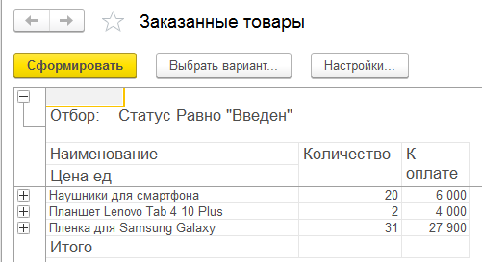
Рисунок 31 - Отчет «Заказанные товары»
- Отчет: «Не исполненные заказы» (рисунок 32).

Отбор: | Статус Не равно "Доставлен"

ФИО | Адрес | Дата | Статус
Смольникова Вера Павловна | г.Барнаул, ул.Попова, 96-50 | 09.11.2019 17:08:02 | Введен
Уколова Мария Петровна | г.Новосибирск, ул.Д.Ковальчук, 23-80 | 09.11.2019 17:19:15 | Введен
Томина Елена Владимировна | г.Бийск, ул.Мартьянова, 59-66 | 09.11.2019 17:19:15 | Введен
Смольникова Вера Павловна | г.Барнаул, ул.Попова, 96-50 | 09.11.2019 17:19:15 | Введен
Козина Елена Петровна | г.Курган, ул.Советская,19-78 | 19.11.2019 19:16:00 | Введен

Рисунок 32 - Отчет: «Не исполненные заказы»
- Отчет «Прайс-лист» (рис.33).
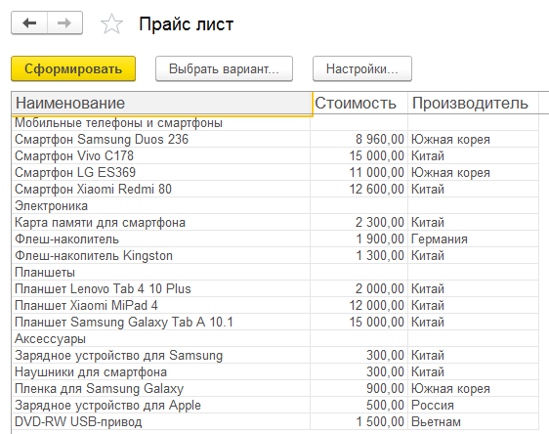
Рисунок 33 - Отчет «Прайс-лист»

На рис. 34 приведен отчет «Товары в наличии».
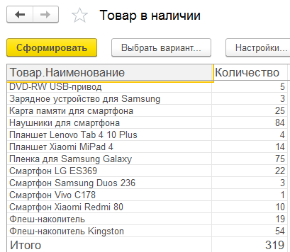
Рисунок 34 - Отчет «Товары в наличии»

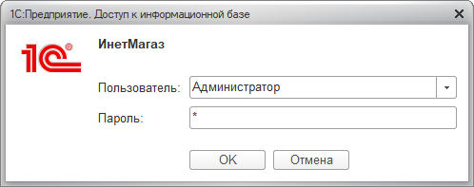
Рисунок 35 - Окно авторизации

Таким образом, все поставленные задачи реализованы в рамках данной работы.

4 Результаты опытной эксплуатации автоматизированного рабочего места

Далее приведем описание результатов опытной эксплуатации разработанного приложения. В таблице 21 приведен перечень проверяемых функций
Таблица 21 - Перечень проверяемых функций
№ п/п | Проверяемая функция | Примечание
1 | Ведение реестра клиентов
2 | Учет потока платежей
3 | Формирование отчета по поставкам товаров
4 | Формирование отчетности по расчетам с клиентами
5 | Мониторинг поставок

Описание проверки системы приведено в таблице 22.
Таблица 22 - Описание проверки
Параметр | Значение
Функция | 1. Печать документа
Предмет проверки | 1.1. Время печати  1.2. Соответствие формы образцу  1.3. Правильность вывода полей
Используемые средства | 1.1. Секундомер, драйвер печати в PDF  1.2. Шаблон документа
Исходные данные | База данных программы, содержащая 50 записей в основной таблице, наполненных случайными значениями до максимально допустимой длины полей
Искажения тестовой информации для имитации нештатных ситуаций | А) в записи 48 все поля имеют нулевую длину  Б) в записи 49 все поля имеют размер более максимально допустимого по заданию
Ожидаемая реакция | 1.1. Время печати не более 10 секунд  1.2. Напечатанная форма на просвет соответствует шаблону для всех записей, наложения полей на надписи шаблона отсутствуют  1.3. Поля 1,2,3 и 4 соответствуют полям 2,3,4 и 8 основной таблицы базы данных по каждой записи
Способ определения результатов | Параметры, определяемые требованиями заказчика

Рассмотрим основные режимы работы созданного программного обеспечения для автоматизации оптовой торговли. Результаты проверки функционала программы приведены в таблице 23.
Таблица 23 - Проверочные испытания программы
№ | Вид проверки | Критериальный параметр | Допустимые значения | Результат проверки
1 | Вход под учетной записью | Вход в систему по выданному логину и паролю | Нет сложностей со входом | Соответствует
2 | Разграничения прав доступа для учетной записи пользователя | Ограничение доступа к разным параметрам | Нехватка прав доступа для обычного пользователя | Соответствует
3 | Запуск и управления деревом объектов под обычным пользователем | Запрет на какие-либо изменения в дереве объектов | Окно об ошибке при изменении или запуске. | Соответствует
4 | Запуск базы данных на тестовую проверку | Сбой при работе (зависание, отключение интернета) | Окно об продолжении работы или перезапуске | Соответствует
5 | Работоспособность справочной информации | Язык использования | Русский | Соответствует
6 | Изменение содержимого справочника | Изменение созданного ранее справочника пользователем с установленным ограничениями на изменения. | Документ не будет изменен и будет неактивен для пользователя. | Соответствует
7 | Создание документов | Корректное заполнения полей | При нехватке данных ошибка о незаполненных полях | Соответствует
8 | Формирование отчетов | Форма соответствует требованиям | Готовый отчет созданный по образцу заказчика | Соответствует
9 | Печать документов | Корректный вывод документов на печать | Напечатанная форма соответствует образцу | Соответствует

5 Экономическое обоснование разработки и внедрения проекта

В условиях ожесточающейся конкуренции перед каждым из предприятий, не взирая на размеры, встает вопрос о повышении эффективности деятельности. И многие из них прибегают к решению этой задачи путем внедрения систем, позволяющих управлять этим процессом. Тем не менее, далеко не каждый проект внедрения систем управления эффективностью деятельности позволяет достичь желаемого экономического эффекта. Поэтому оценка экономического эффекта – необходимый и важный процесс внедрения любой системы автоматизации. Эффективность от внедрения информационной системы связана с внедрением как прямых факторов, связанных с сокращением временных, трудовых и материальных затрат на выполнение поставленных задач, так и косвенных затрат, связанных с увеличением прибыльности за счет корректировки ценовой, административной и организационной политики компании, построенной на основании полученной средствами информационной системы сводной аналитической отчётности.
В случае превышения экономии на трудозатратах значения капиталовложений с учетом дисконтирования проект признается эффективным. В процессе разработки и внедрения нового программного продукта для автоматизации обработки данных по заказам на выполнение работ с информационной системой учета заказов клиентов требуется вложение материальных средств, а также отвлечение специалистов. В случае привлечения финансовых и материальных средств необходима гарантия обеспечения окупаемости и прибыльности проекта. Именно вследствие этого возникает необходимость оценки параметров экономического эффекта от внедрения системы. Обоснование экономического эффекта проектного варианта обработки данных позволяет выявлять степень необходимости и целесообразности затрат, вложенных в создание и реализацию программного модуля в условиях ООО «Мобиленд». Также реализована возможность проведение оценки срока окупаемости затрат, вложенных в создание программного продукта в сравнении его с существующими нормативами, определения степень влияния внедренного решения на технико-экономические результаты работы компании.
Полноценная оценка эффективности внедрения модуля невозможна без применения методов экономического анализа, некоторые элементы которого используются в методике анализа выгодности затрат. В общем случае экономический анализ позволяет оценить эффективность разработки системы на основе сравнения затрат/выгод внедрения модуля и альтернативных показателей. Методы экономического анализа удачно дополняют другие методики анализа эффективности внедрения модуля.
Все стандартные методы оценки экономической эффективности инвестиций можно подразделить на простые методы:
    - метод расчета простой нормы прибыли;
    - метод расчета срока окупаемости инвестиций;
    - метод расчета коэффициента эффективности инвестиций.
К более сложным относятся следующие методы:
    - метод дисконтирования;
    - метод расчета индекса рентабельности инвестиций;
    - метод расчета нормы доходности (рентабельности) инвестиций.
Исходя из значения термина «эффективность», эффективность внедрения автоматизированной системы можно определить, как достижение оптимального соотношения затраты/результат, под которым понимается сопоставление экономического результата внедрения системы и затрат на приобретение, установку, доработку, эксплуатацию системы. Но концентрироваться только на анализе лишь этого соотношения было бы ошибочно, так как в силу многих факторов финансовый анализ не дает полного представления об эффективном или неэффективном результате внедрения системы. Нельзя забывать, что эффективное внедрение модуля подразумевает адекватность функциональных характеристик системы конкретным целям и задачам, полагаемым компанией при принятии решения об установке или модернизации системы. Критики существующих моделей оценки эффективности внедрения автоматизированных систем указывают на то, что большинство подходов не позволяют оценить ход реализации проекта и корректировать возникающие отклонения от намеченных планов на разных стадиях, вплоть до начальной.
Перед определением принципов оценки эффективности внедрения следует определить основные принципы реализации проекта внедрения системы оптовой торговли:
- Готовность руководства к внедрению, реальное представление о масштабах проекта.
- Готовность персонала к внедрению.
- Описание бизнес-процессов до процесса внедрения, а не после. Внесение желаемых изменений в бизнес-процессы – аналогично.
- Анализ существующих в учреждении систем, при необходимости – оценка возможности интеграции или экспорта данных.
- Соблюдение поэтапности внедрения, т.е. внедрение отдельными блоками/модулями.
- Соблюдение плана (графика) внедрения. Игнорирование внеплановых несущественных требований.
- Постоянное плотное взаимодействие с разработчиками.
Показатели коммерческой эффективности проекта в целом отражают финансовые последствия внедрения информационной системы. В качестве основных показателей для расчета коммерческой эффективности проекта рекомендуется использовать следующие:
    - чистый доход;
    - чистый дисконтированный доход;
    - внутренняя норма доходности;
    - индексы доходности затрат и инвестиций;
    - срок окупаемости.
Таким образом, исходя из всего выше сказанного, можно сделать вывод, что процесс оценки экономической эффективности внедрения сложен и неоднозначен. Подходить следует индивидуально в каждом конкретном случае, но опираясь на определенные методики, что позволит исключить «человеческий фактор» и снизить погрешности ввиду отсутствия каких-либо данных.
В рассматриваемом случае система автоматизации оптовой торговли будет использоваться только в одной компании, поэтому необходимо проводить оценку экономической эффективности исходя из величины сокращения издержек на выполнение работ сотрудников маркетингового отдела. Для расчета экономической эффективности необходимо провести сопоставление результатов обработки данных в отсутствие автоматизации и после внедрения модуля. Прямая эффективность при машинной обработке данных представлена через показатель сокращения стоимостных затрат на обработку данных. При оценивании прямой эффективности в денежных единицах проводится расчёт двух групп показателей, включающих: показатели сокращения трудовых и общей стоимости выполнения работ.
При расчете изменения трудовых затрат на обработку информации используется следующая система показателей:
  - Абсолютный показатель снижения трудовых затрат на обработку информации
ΔТ=Т₀-Т₁ (1)
где Т₀ – годовая трудоемкость обработки информации при базисном варианте;
Т₁ – годовая стоимость обработки информации при проектируемом варианте.
2. Коэффициент снижения трудовых затрат
K_{т}=(ΔТ/Т₀)*100 (%) (2)
3. Индекс снижения трудовых затрат, который показывает рост производительности труда при обработке информации.
Y_{т}=Т₀/Т_{1в} (3)
К стоимостным показателям относятся: абсолютное снижение стоимостных затрат (ΔC), коэффициент относительного снижения стоимостных затрат (К_{C}) индекс снижения стоимостных затрат (Y_{C}):
1. Показатель снижения стоимостных затрат
ΔС=С₀-С₁ (4)
где С₀ – годовая стоимость обработки информации при базисном варианте;
С₁ – годовая стоимость обработки информации при проектируемом варианте.
  - Коэффициент эффективности по затратам:
K_{c}=(ΔС/С₀)*100 (%) (5)
  - Индекс изменения стоимостных затрат
Y_{c}=С₀/С₁ (6)
Помимо рассмотренных показателей целесообразно также рассчитать срок окупаемости затрат на внедрение проекта машинной обработки информации (Т_{ок}), рассчитываемые в годах, долях года или в месяцах года:
Ток = К_{П} /ΔC (7)
где К_{П} - затраты на создание проекта (проектирование и внедрение).
А также расчетный коэффициент эффективности капитальных затрат:
Ер = 1/Ток (8)
Произведем сравнение суммы затрат для базового варианта и системы автоматизации, сравнивая трудовые и финансовые затраты при учете продаж до и после внедрения системы.
На разработку ИС и внедрение в предприятие заказчика будет отведено 60 рабочих дней.
В таблице 24 приведен календарный план внедрения системы в деятельность компании.
Таблица 24 - Календарный план проекта
Название задачи | Длительность | Начало | Окончание | Исполнители
Разработка и внедрение системы | 60 дней | Ср 01.04.20 | Вт 23.06.20
Составление ТЗ | 4 дней | Ср 01.04.20 | Пн 06.04.20 | Руководитель; Заместитель директора
Анализ | 7 дней | Вт 07.04.20 | Ср 15.04.20
Анализ предметной области | 3 дней | Вт 07.04.20 | Чт 09.04.20 | Маркетолог; ИТ-специалист
Анализ бизнес-процессов | 3 дней | Пт 10.04.20 | Вт 14.04.20 | ИТ-специалист; Маркетолог
Постановка задач автоматизации | 1 день | Ср 15.04.20 | Ср 15.04.20 | ИТ-специалист; Маркетолог
Разработка ТЗ | 8 дней | Чт 16.04.20 | Пн 27.04.20
Определение функциональных требований | 4 дней | Чт 16.04.20 | Вт 21.04.20 | Руководитель; ИТ-специалист
Определение нефункциональных требований | 4 дней | Ср 22.04.20 | Пн 27.04.20 | Руководитель; ИТ-специалист
Разработка ПО | 24 дней | Вт 28.04.20 | Пт 29.05.20
Разработка алгоритмов | 4 дней | Вт 28.04.20 | Пт 01.05.20 | Руководитель; ИТ-специалист
Написание программного кода | 20 дней | Пн 04.05.20 | Пт 29.05.20 | Руководитель; ИТ-специалист
Тестирование | 8 дней | Пн 01.06.20 | Ср 10.06.20 | Заместитель директора; Маркетолог
Разработка документации | 3 дней | Чт 11.06.20 | Пн 15.06.20 | ИТ-специалист; Руководитель
Внедрение | 6 дней | Вт 16.06.20 | Вт 23.06.20
Установка серверной части | 2 дней | Вт 16.06.20 | Ср 17.06.20 | ИТ-специалист
Установка клиентской части | 4 дней | Чт 18.06.20 | Вт 23.06.20 | ИТ-специалист

Далее определим перечень ресурсов, необходимых для разработки проекта. Также необходимо учитывать расходы на электроэнергию. При разработке системы предполагается задействование двух компьютеров, имеющих потребляемую мощность 0.5кВт. Количество часов работы предполагается равным: 60*8*2=960.
Затраты на электроэнергию при тарифе 4 руб./кВт*ч составят:
S=4*960*0,5=1920 руб.
Перечень материальных затрат приведен в таблице 25.
Таким образом, общие затраты на электроэнергию и материалы составят:
S=1920+4800=6720 руб.
Таблица 25 - Перечень материальных затрат
Наименование ресурса | Количество, ед. | Цена ед., руб. | Стоимость, руб.
Флеш-накопитель, ед. | 1 | 800 | 800
Бумага А4, пачка | 5 | 200 | 1000
Диск DVD-R | 10 | 20 | 200
Картридж для принтера HP LJ 1100 | 1 | 1800 | 1800
Комплект канцелярских товаров | 1 | 1000 | 1000
Итого |  |  | 4800

3.4.2. Специальное оборудование
По данной статье расходы отсутствуют.
3.4.3. Командировки
По данной статье расходы отсутствуют.
3.4.4. Основная заработная плата
Средствами MS Project проведем расчет заработной платы исполнителей.
Таблица 26 - Расчет заработной платы
Тип | Ресурсы | Итог
Трудовой
 | Руководитель | 78000
 | Заместитель директора | 26880
 | Экономист | 24000
 | ИТ-специалист | 84480
Общий итог |  | 213360

Дополнительная заработная плата
ДЗП – это:
- предусмотренные законодательством о труде выплаты за время, которое не было отработано имея при этом уважительные причины.
- выплата за время, потраченное на выполнение общественных и государственных обязанностей;
- выплата за очередные и дополнительные отпуска;
- выплата вознаграждения за выслугу лет и т.д.
ДЗП составляет в среднем около 10-20% от суммы основной заработной платы. Дополнительную заработную плату возьмем равным 20%.
ДЗП = 213360 × 0,2 = 42762 руб.
Страховые взносы
Величина взносов во внебюджетные фонды составляет 30% от фонда оплаты труда.
ФОТ = 213360 + 42762 = 256032 руб.
СВ = 256032 × 0,3 = 76810 руб.
Полная себестоимость проекта
Таблица 27 - Полная себестоимость проекта
№ | Номенклатура статей расходов | Затраты, руб
1 | Материалы, покупные изделия и полуфабрикаты | 6720
2 | Основная заработная плата | 213360
3 | Дополнительная заработная плата | 42762
4 | Страховые взносы | 76810
Итого: |  | 339652

Экономический эффект от внедрения системы обусловлен снижением трудозатрат на выполнение технологических операций, связанных с продажами компьютерной техники. Проведем оценку снижения годовых объемов рабочего времени при внедрении разработанной системы в стоимостном выражении с учетом заработной платы сотрудников и величины ее налогообложения.
Таблица 28 - Расчет снижения стоимостных затрат при внедрении системы
Наименование операции | Кол-во операций в год | Время операции до внедрения системы, мин | Время операции после внедрения системы, мин | Среднечасовая заработная плата (с учетом взносов во внебюджетные фонды), руб. | Затраты до внедрения ИС, руб./год | Экономия ФЗП
Учет реализуемой продукции | 800 | 15 | 2 | 280 | 56000 | 48533
Учет поставок | 800 | 20 | 2 | 280 | 74667 | 67200
Формирование сопроводительных документов | 1500 | 10 | 1 | 280 | 70000 | 63000
Формирование отчета по продажам | 120 | 20 | 1 | 280 | 11200 | 10640
Формирование отчета по скидкам | 100 | 20 | 1 | 280 | 9333 | 8867
Формирование аналитического отчета | 150 | 15 | 1 | 280 | 10500 | 9800
Ведение справочников дисконтных карт | 500 | 15 | 1 | 280 | 35000 | 32667
Итого |  |  |  |  | 266700 | 240707

$$∆С=240707руб.$$
$$К_{С}=\frac{240707}{266700}*100\%=90\%$$
$Y_{C}=\frac{266700}{266700-240707}=10.64$
Период окупаемости проекта составляет:
$$T=\frac{339652}{240707}*12=17мес.$$
$$E_{P}=\frac{240707}{339652}=0.7$$

Рисунок 35 - Диаграмма сравнения базового и проектного варианта стоимостных затрат обработки информации

Таким образом, эффективность внедрения информационной системы связана с сокращением временных и трудовых затрат при выполнении технологических операций, период окупаемости проекта составляет 17 мес.
Развитие разработанного программного модуля предполагается в направлениях:
- интеграция с системой складского и бухгалтерского учета в части учета наличия материалов, используемых в выставочной деятельности;
- интеграция с системой бухгалтерского учета в части учета контрагентов (возможность автоматизации загрузки реквизитов организаций, с которыми взаимодействует компания);
- интеграция с системой оперативного учета в части автоматизации получения сведений о продукции, реализуемой компанией.
Интеграция со смежными информационными системами позволит сократить трудозатраты на ведение учета указанных классификаторов, что позволит увеличить экономическую эффективность.

ЗАКЛЮЧЕНИЕ

Одной из актуальных задач в деятельности компаний различного рода деятельности является внедрение информационных систем в различные бизнес-процессы. Высокий уровень конкуренции предполагает необходимость совершенствования обслуживания клиентов, увеличение скорости обслуживания, формирования отчетных документов. Автоматизация оптовых продаж предполагает решение задач, связанных с учетом деятельности, связанной с учетом наличия товара на складе, заказов клиентов, работы с поставщиками.
Решены следующие задачи:
- Проведен анализ операций по оптовым продажам ООО «Мобиленд»;
- Проанализированы бизнес-процессы технологии оптовых продаж, определены недостатки существующей технологии работы специалистов;
- Проведена постановка целей и задач автоматизации учета оптовых продаж;
- Проведено проектирование логической и физической моделей данных;
- Разработано приложение автоматизации деятельности информационного отдела с использованием языка программирования «1С: Предприятие».
Экономическая эффективность проекта обусловлена снижением трудозатрат и материальных затрат в рамках технологии оптовых продаж. При этом увеличиваются материальные затраты, связанные с использованием компьютерной техники и увеличение нагрузки на принтеры [8].

СПИСОК ИСПОЛЬЗОВАННЫХ ИСТОЧНИКОВ

- Ахметов И. В., Карабельская И. В., Губайдуллин И. М., Сафин Р. Р. Моделирование бизнес-процессов: учебное пособие. - Уфа: Уфимский государственный университет экономики и сервиса, 2015. - 67 с.
- Бабиева Н. А., Раскин Л. И. Проектирование информационных систем : учебно-методическое пособие / Н. А. Бабиева, Л. И. Раскин. - Казань : Медицина, 2014. – 200с.
- Баранников Н. И., Яскевич О. Г. Современные проблемы проектирования корпоративных информационных систем / Н. И. Баранников, О. Г. Яскевич; ФГБОУ ВПО "Воронежский гос. технический ун-т". - Воронеж: Воронежский государственный технический университет, 2014. - 237 с.
- Аврунев О. Е., Стасышин В. М. Модели баз данных : учебное пособие : / О. Е. Аврунев, В. М. Стасышин. - Новосибирск : Изд-во НГТУ, 2018. – 121с.
- Баранчиков А. И. Синтез информационных структур хранения данных на основе анализа предметных областей: А. И. Баранчиков. - Рязань: РГУ, 2014. - 229 с.
- Венделева, М.А. Управленческие информационные системы/ М.А. Венделева, Ю.В. Вертакова. - М.: Юрайт, 2013. - 462 c.
- Гагарин А. Г., Костикова А. В. Проектирование информационных систем : учебное пособие / А. Г. Гагарин, А. В. Костикова. - Волгоград : ВолГТУ, 2015. – 57 с.
- Ефремова О. С. Охрана труда от А до Я: [практическое пособие] / О. С. Ефремова. - 9-е изд., перераб. и доп. - Москва : Альфа-Пресс, 2016. – 502с.
- Деменков, М.Е. Современные методы и средства проектирования информационных систем: учебное пособие / М. Е. Деменков, Е. А. Деменкова. - Архангельск: САФУ, 2015. – 89с.
- Еремеева Н.В. Планирование и анализ бизнес-процессов на основе построения моделей управления конкурентоспособности продукции [Электронный ресурс]: монография / Т.Ю. Дуборасова, Н.В. Еремеева. - Москва : Русайнс, 2016. - 104 c
- Задорожный, В.Н. Информационные технологии и автоматизация управления / В. Н. Задорожный. - Омск : Изд-во ОмГТУ, 2016. - 269 с.
- Инюшкина О. Г. Проектирование информационных систем : (на примере методов структурного системного анализа) : учебное пособие / О. Г. Инюшкина. - Екатеринбург : Форт-Диалог Исеть, 2014. - 240 с.
- ИС управления продажами. [Электронный ресурс]. Режим доступа: https://www.galaktika.ru/hrm/
- Лапин В. В., Слесарева Е. А. Информационные системы в экономике: учебное пособие. - Москва : Московский университет МВД России, 2016. - 124 с.
- Лебедева С. В. Проектирование информационных систем. Работа с MS SQL Server : учебное пособие / С. В. Лебедева. - Санкт-Петербург: ФГБОУВПО СПГУТД, 2014. - 120 с.
- Литвинов В. Л. Теория информационных процессов и систем: учебное пособие / В. Л. Литвинов. - Санкт-Петербург : СПбГУТ, 2016. - 251 с.
- Микляев И. А. Универсальные объектно-ориентированные базы данных на реляционной платформе : монография / И. А. Микляев. – Архангельск. : ИД САФУ, 2014. – 223с.
- Некрасов В. Н., Архипова О. И. Информационно-коммуникационные технологии управления и особенности разрешения их противоречий: монография / В. Н. Некрасов, О. И. Архипова. - Ростов-на-Дону: Профпресс, 2014. – 105 с.
- Ратманова И. Д. Базы данных : учебное пособие / И. Д. Ратманова. - Иваново: Ивановский государственный энергетический университет, 2014. - 159 с.
- Стрекалова Н. Б., Маризина В. Н. Современные технологии в профессиональной подготовке специалистов: учебное пособие / Н.Б. Стрекалова, В.Н. Маризина. - Тольятти: Тольяттинская академия управления, 2016. - 128 с.
- Задорожный В. М. Аналитико-имитационные исследования систем и сетей массового обслуживания : монография / В.Н. Задорожный. - Омск : Изд-во ОмГТУ, 2010. - 279 с.
- Кирпичников А. П., Титовцев А. С. Особенности систем массового обслуживания с ожиданием и отказами / А. П. Кирпичников, А. С. Титовцев; Казанский федеральный университет. - Казань: Изд-во Казанского университета, 2018. - 142 с.
- Сурушкин М. А. Анализ предметной области и проектирование информационных систем с примерами : учебное пособие / М. А. Сурушкин. - Белгород : НИУ "БелГУ", 2019. - 155 с.

